Hallo
IN DE SCHIJNWERPERS

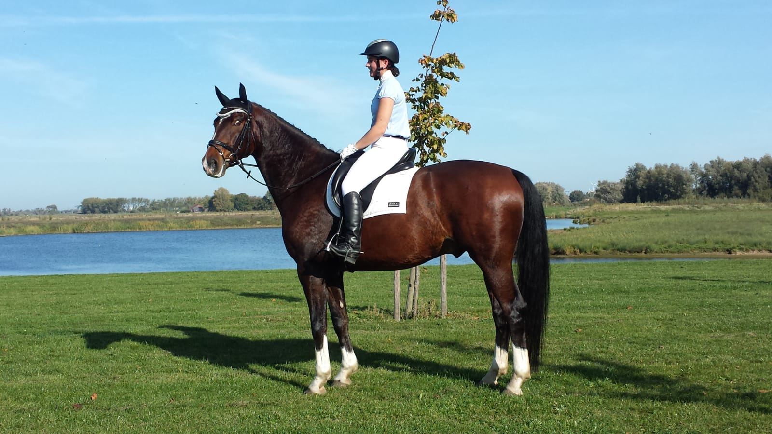

Marjolein Vuurens

- Wie ben je, waar woon je, hoe oud ben je en wat doe je in het dagelijkse leven? (school/werk)

Mijn Naam is Marjolein Vuurens. Ik ben 20 jaar oud, sinds juli’18 ben ik afgestudeerd tot verpleegkundige. Ik werk in het Antonius ziekenhuis in Nieuwegein op de afdeling urologie/ gynaecologie.

- Hoelang rij je al paard, hoe heet je paard, wat voor paard heb je en hoe oud is je paard?

Ik rij al 16 jaar paard. Toen ik klein was hadden mijn ouders een shetlander Pablo, om eerst goed te leren rijden heb ik lessen gevolgd op manege Schakel. Toen dat goed ging mocht ik met Pablo naar de pony les bij de Killesteynruiters. Toen Pablo te klein werd heb ik een paar jaar een haflinger (Stern) gehad, maar die is al redelijk snel verkocht omdat rodeo rijden niet zo mijn ding was in de winter. Nu rijd ik al 5/6 jaar op het paard van moeder, hij heet Anzio en is 13 jaar oud. Sinds mei rijden we ook wedstrijden en inmiddels mogen we L1 gaan starten.

- Hoe ben je bij de Killesteynruiters terecht gekomen? Kende je al mensen van de Killesteynruiters?

Mijn moeder is altijd al lid geweest van de Killesteynruiters. Door mijn moeder ben ik ook lid geworden. Ik kende nog niemand, maar vanaf mijn shetlander Pablo rijd ik al met Sanne in de les op vrijdag en nu nog steeds ☺.

- Wat doe je naast paardrijden nog meer graag?

Naast paardrijden breng ik veel tijd door met mijn vriend en vriendinnen.

- Welk lid van de Killesteynruiters mag volgende maand in 'De Schijnwerpers' staan en waarom?

De volgende maand zou ik het leuk vinden om het verhaal van Elin te lezen. Zij rijdt ook al heel lang bij mij in de les.

